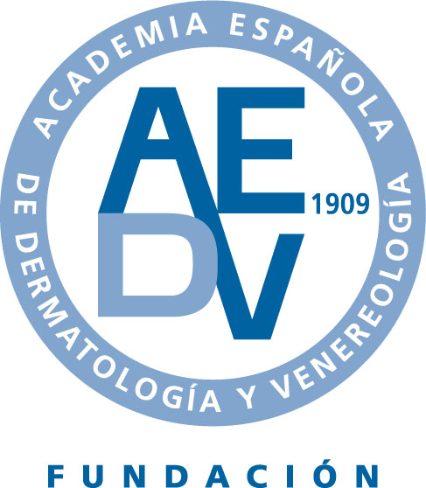 8-5-2013

FRENTE AL LUPUS, FOTOPROTECCIÓN

Con motivo el próximo día 10 de mayo, del Día Mundial del Lupus, la Campaña del Euromelanoma 2013, que se celebra del 29 de abril al 15 de septiembre, quiere reivindicar la importancia de la fotoprotección para los afectados por esta enfermedad autoinmune.

¿Qué es el lupus?
El término “lupus” se utiliza desde mediados del siglo XIX cuando Cazenave lo utiliza para describir un grupo de pacientes que por sus lesiones en cara se asemejaban a un lobo. En un principio dentro del término lupus se incluían enfermedades de etiología muy variable, hasta que se individualizó el término lupus eritematoso para hacer referencia a una enfermedad autoinmune que puede presentarse bajo tres situaciones distintas
• Lupus eritematoso crónico o lupus cutáneo: que muestra su agresividad en la piel pero que tiene poca trascendencia sistémica.
• Lupus eritematoso sistémico que es un proceso de afectación multiorgánica en el que también se ve implicada la piel, pero en el que es más trascendente la afectación articular y renal.
• Lupus subagudo que es una situación intermedia que puede permanecer como tal o progresar a alguna de las dos formas anteriores.

¿Cómo se manifiesta en la piel?
La afectación cutánea en esta enfermedad es importante y típica, siendo de gran ayuda a la hora de establecer el diagnóstico. En la mayoría de las ocasiones predomina en zonas expuestas y se ve claramente influenciada por la radiación lumínica, de ahí la trascendencia de realizar una protección solar intensa y permanente.

-En el lupus crónico las lesiones cutáneas son agresivas y pueden afectar a piel, mucosas, pelo y uñas. Comienzan como placas rojas cubiertas de escamas, en zonas expuestas al sol, que terminan por producir una atrofia cutánea (son como el Caballo de Atila) y son especialmente trascendentes en cuero cabelludo ya que producen una alopecia definitiva.

-En el lupus sistémico, las lesiones cutáneas son menos agresivas y producen eritema en cara, más intenso en mejillas dando la imagen conocida como en “alas de mariposa”. Se acompaña de lesiones redondeadas en escote y áreas donde alcanza la radiación ultravioleta, de úlceras orales y de alopecia en cuero cabelludo pero que en contra de lo que ocurre en la otra forma, no es definitiva. Pueden verse otras lesiones como: púrpura, urticaria y lesiones secundarias al Raynaud.

-En el lupus subagudo, se producen lesiones rojas y escamosas, en forma de discos, que suelen afectar a la parte alta de espalda que se agravan con la exposición solar.

Otras formas de lupus
• Paniculitis lúpica, por afectación del tejido celular subcutáneo.
• Lupus neonatal por transferencia de anticuerpos de la madre afecta, y que puede producir bloqueo cardiaco en el bebé. Es un proceso autolimitado.
• Lupus inducido por drogas.

* Por eñ Dr. José Carlos Moreno, Catedrático de Dermatología, Presidente de la AEDV y Jefe de Servicio del HU Reina Sofía de Córdoba.

*Recuerda añadir siempre junto al nombre del especialista “Miembro de la AEDV (Academia Española de Dermatología).

*Más información en www.euromelanoma.aedv.es, y en
www.aedv.es: Actualidad-Notas de prensa/Notas de Congresos y Campañas.

*Para ampliar información, no dudes en ponerte en contacto con nosotras:

Prensa y Comunicación:
Amelia Larrañaga 656 637 729 ame_larra@yahoo.es
Silvia Capafons 666 501 497 silviacapafons@yahoo.es
Marián Vilá 630 975 157 marianvila@yahoo.es

